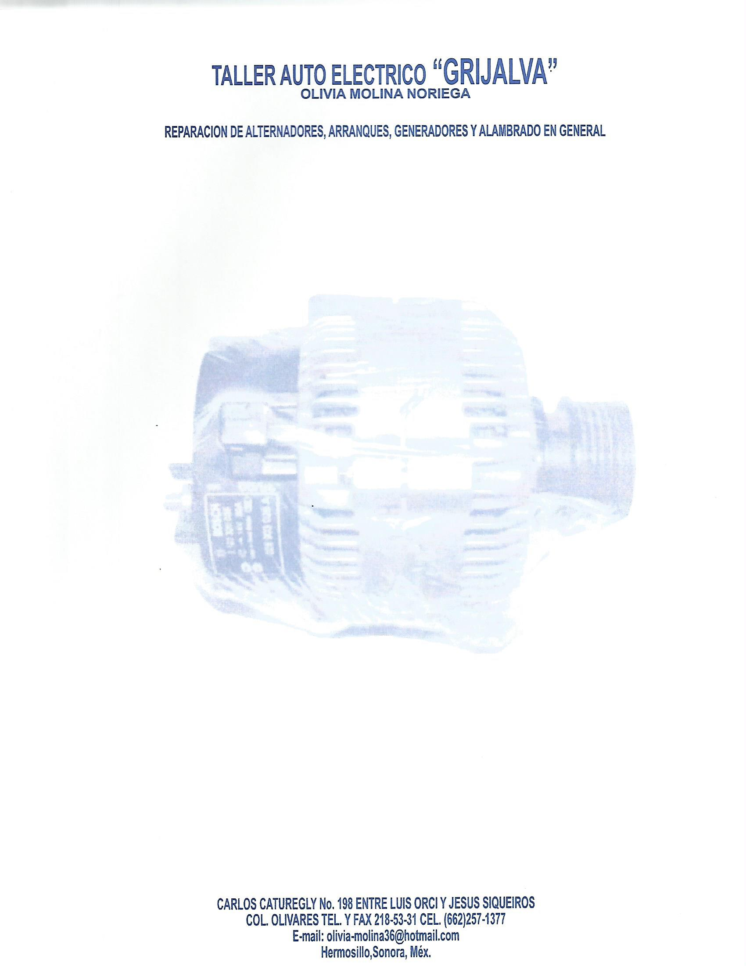

**30 DE AGOSTO DEL 2023  
  
  
KURODA  
  
TONELADA HINO, PLACAS VD-11-354  
REPARACION GENERAL DE LUCES $850.00  
  
  
REFACCIONES  
  
H4 FOCO $140.00  
4 1157 FOCOS $40.00  
2 PLAFONES PARA REVERZA EN LEED $700.00**

**SUBTOTAL $1730.00**

**I.V.A $276.80**

**TOTAL $2006.80**

**NOTA: ESTE TRABAJO CUENTA CON 40 DIAS DE GARANTIA EN MANO DE OBRA Y  
 REFACCIONES INSTALADAS**